الاختبار اليومي
اسم الوحدة | ظهر معرفة ومهارة في التصميم والخياطة والنسيج | السنة الدراسية | 2024 | الفصل الدراسي | الفصل  الاول | التاريخ
مخرج التعلم | يحضر ويستخدم الأدوات والمواد الازمه لعمل الخياطة | معيار الأداء | يصنع الطالب منتج الشنطه (شنطة صغيرة )
اسم الدرس | خياطة شنطة صغيرة | رقم الدرس | 32
اسم الطالب/ة | عمر شهيل الساعدي | اسم المجموعة | عائشة عبدالله ثابت
درجة الاختبار | 8
نتيجة الاختبار | 10
اسالة الاختبار |  |  |  |  |  |  | الدرجات
السؤال الأول  تطبيق عملي قص وسرفلة أجزاء الشنطة | خياطة شنطة صغيرة الحجم  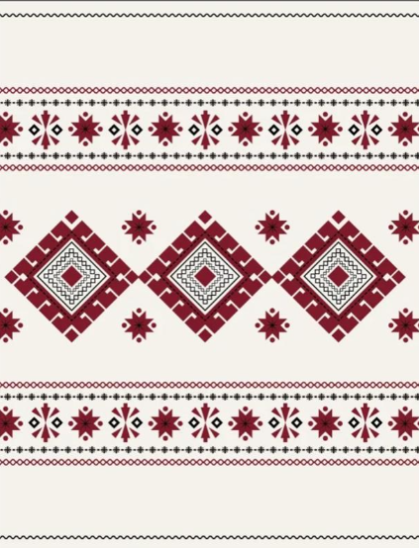 |  |  |  |  |  | 8
 |  |  |  |  |  |  | 10


